Por uma ampla difusão do “Avante!” (II Série – nº 15 – Janeiro de 1936 – página 2)

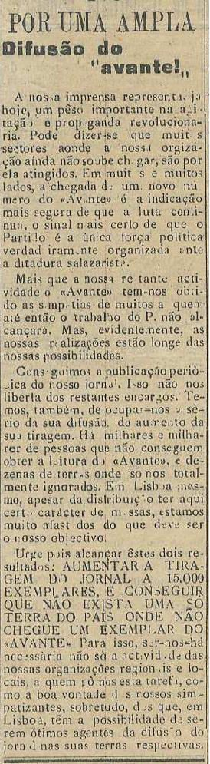

A edição de livros na URSS (II Série – nº 15 – Janeiro de 1936 – página 5)

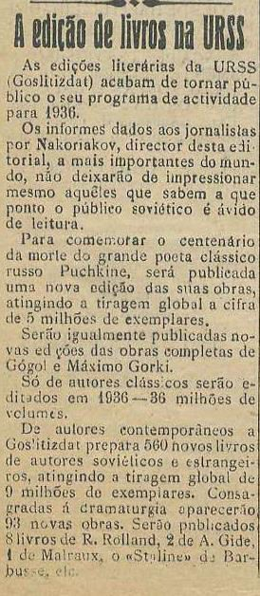

O Fascismo nas escolas (II Série – nº 15 – Janeiro de 1936 – página 5)

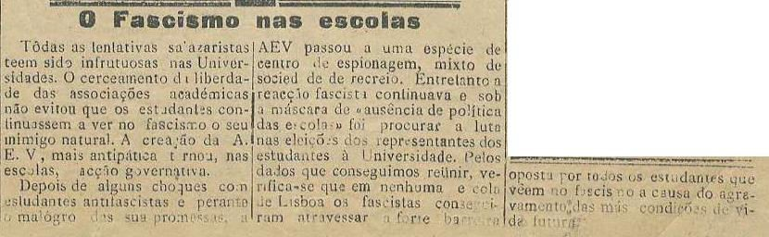

O Ataque Fascista nas escolas (II Série – nº 16 – Fevereiro de 1936 – página 2)

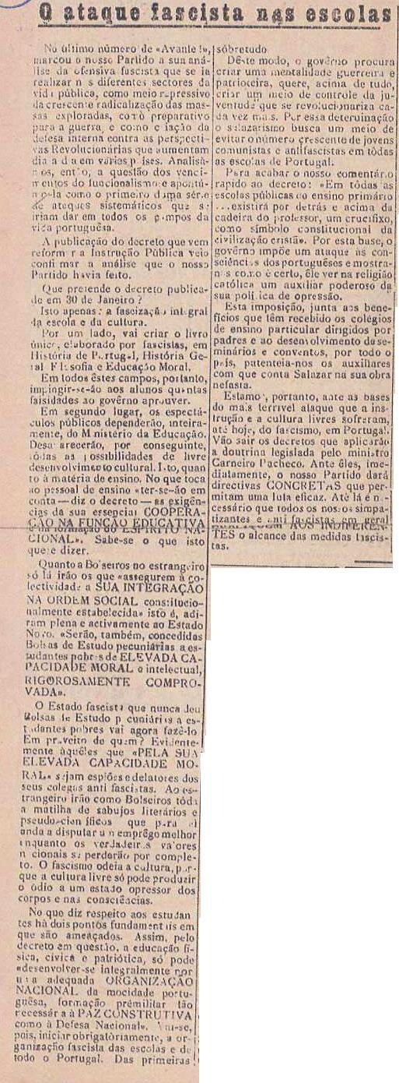

Na URSS – Plano Econômico “Elevação do Nível de Cultura” (II Série – nº 16 –
Fevereiro de 1936 – página 4)

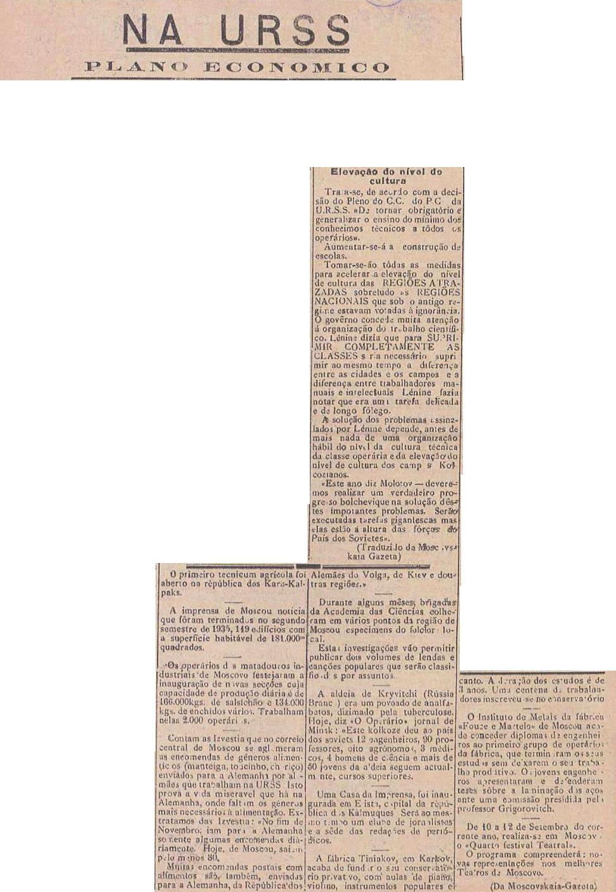

Aos Intelectuais de todo o Mundo! Apelo dos Presos Anti-Fascistas da Fortaleza de Angra (II Série – nº 16 – Fevereiro de 1936 – página 5)
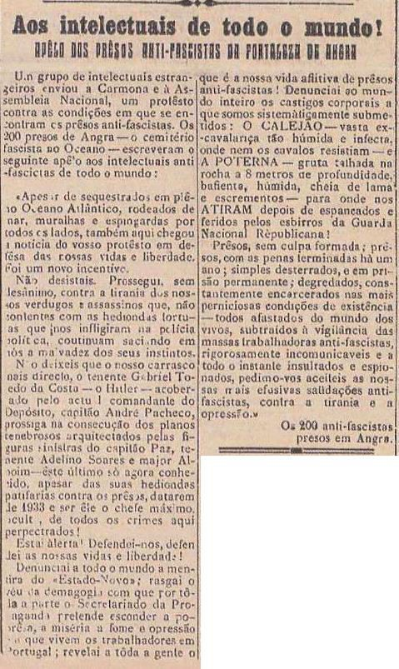

A Imprensa na URSS (II Série – nº 17 – Março de 1936 – página 3)

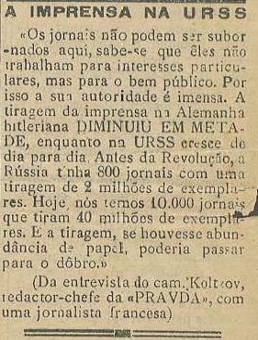

No país do Socialismo – Orçamento da União Soviética para 1936 (II Série – nº 18 –
Junho de 1936 – página 3)
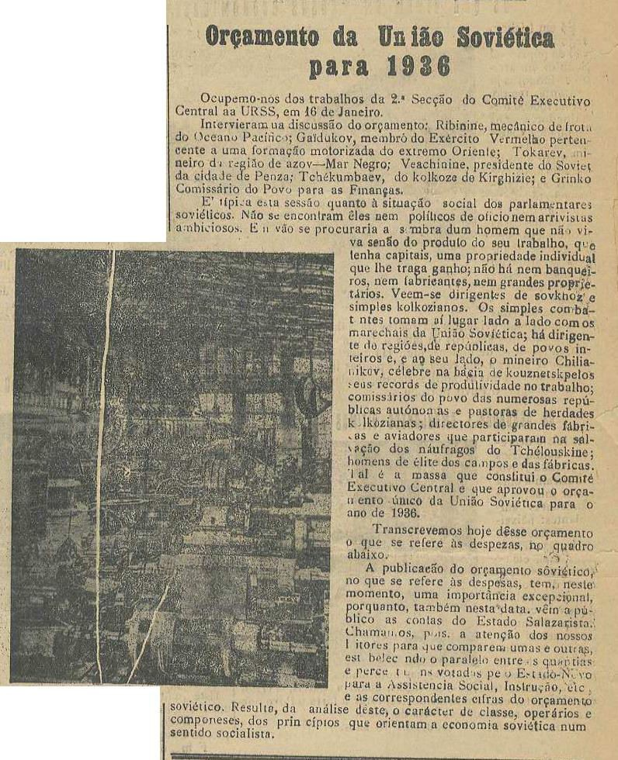

Comemorando os Dez Anos de Ditadura – A Assistência Infantil: Uma burga! (II Série
– nº 18 – Junho de 1936 – página 4)

Como vivem as massas dos campos – Aos Camponeses Ribatejanos (II Série – nº 18 –
Junho de 1936 – página 5)

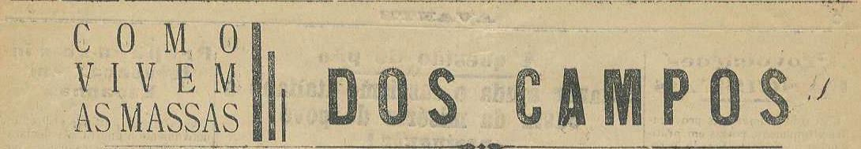

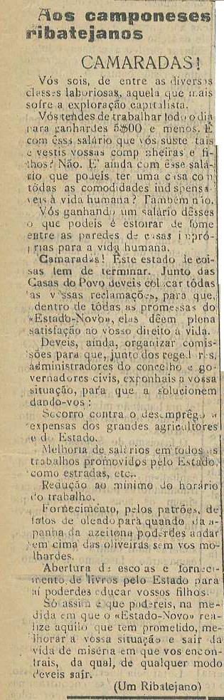

No País do Socialismo “O Orçamento Soviético” e “A Verdade sobre a União Soviética
– 5º e 7º tópicos” (II Série – nº 19 – Julho de 1936 – página 3)

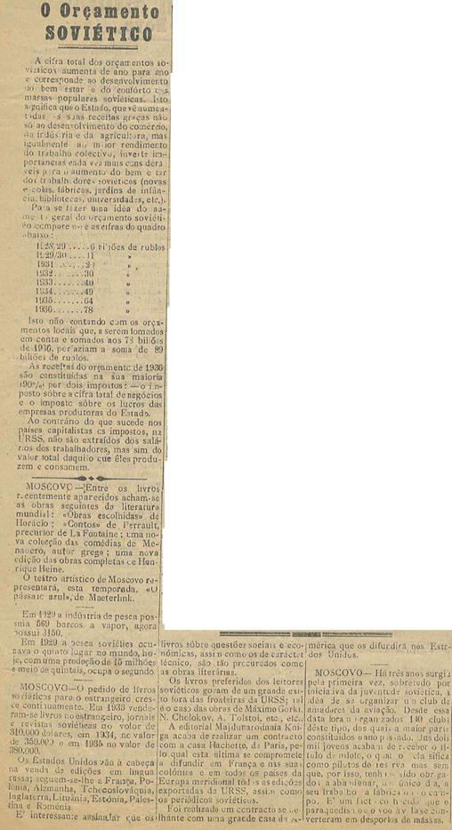

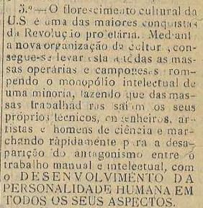

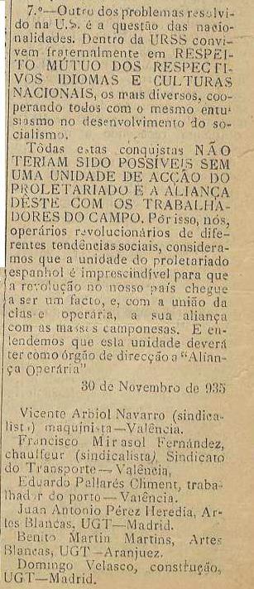

No País do Socialismo “O que dizem os sábios franceses” (II Série – nº 20 – Agosto de 1936 – página 4)

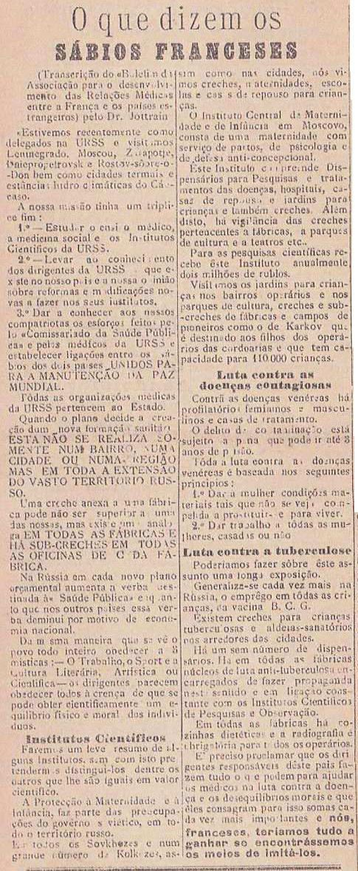

Sob a pata do Fascismo Salazarista – Como Salazar quer a Cultura do Povo Português (II Série – nº 21 – Outubro de 1936 – página 3)

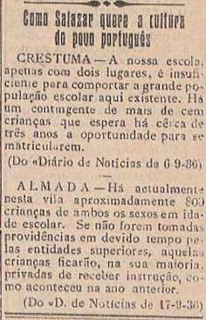

Unidade de Acção Internacional dos Estudantes Socialistas e Comunistas (II Série – nº 21 – Outubro de 1936 – página 4)

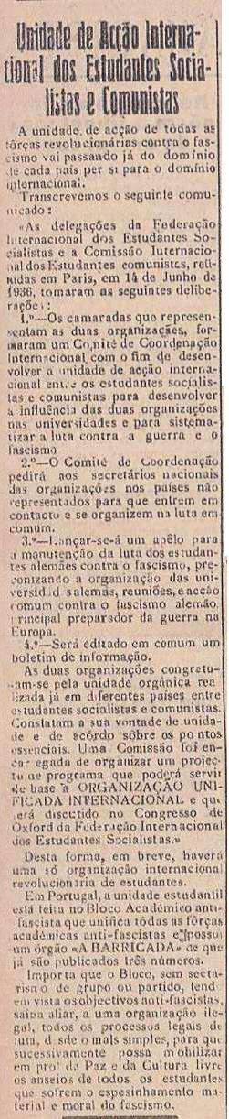

A URSS em construção – “Desenvolvimento Técnico e Cultural” e “A propósito da nova Constituição Política da República dos Soviets – Liberdade de Consciência” (II Série – nº 21 – Outubro de 1936 – página 4)

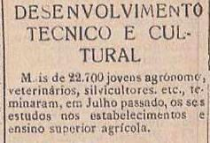

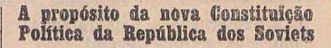

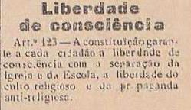

Auxiliai a Organização da Biblioteca Regional (II Série – nº 22 – Novembro de 1936 –página 2)

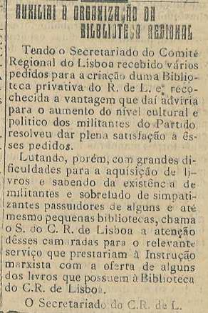

Sob a pata do Fascismo Salazarista – Como o Fascismo cuida da Cultura (II Série – nº 22 – Novembro de 1936 – página 3)

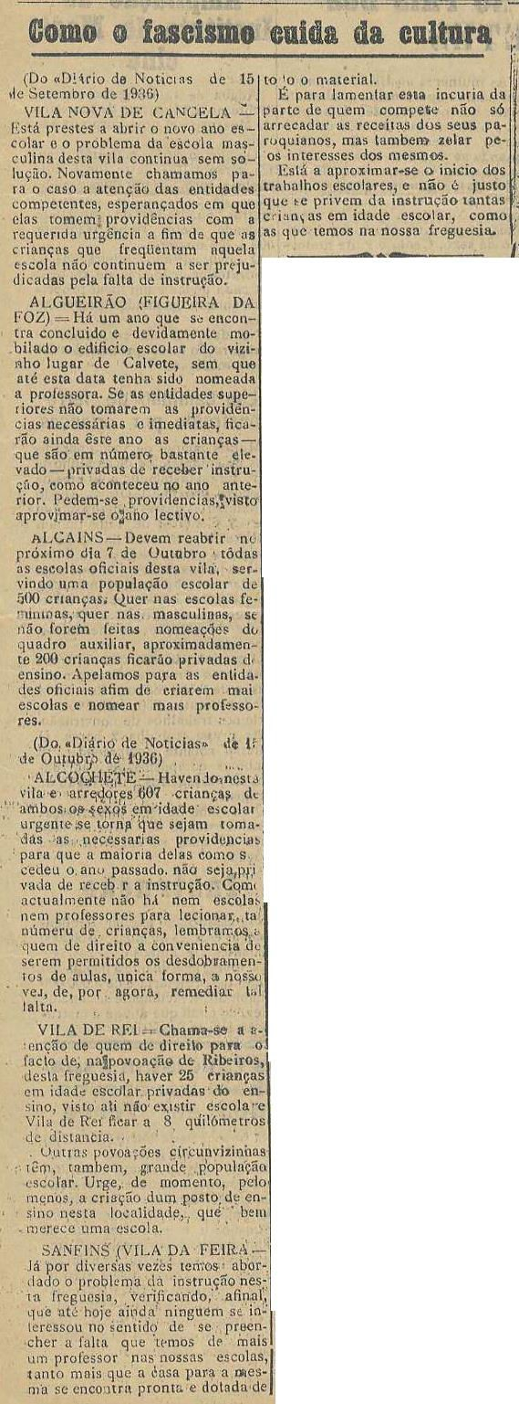

A URSS em construção – “Ampliação do Instituto de Medicina”, “Um caminho de ferro construído por crianças” e “Instrução” (II Série – nº 22 – Novembro de 1936 – página 4)
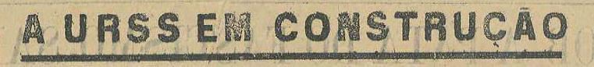

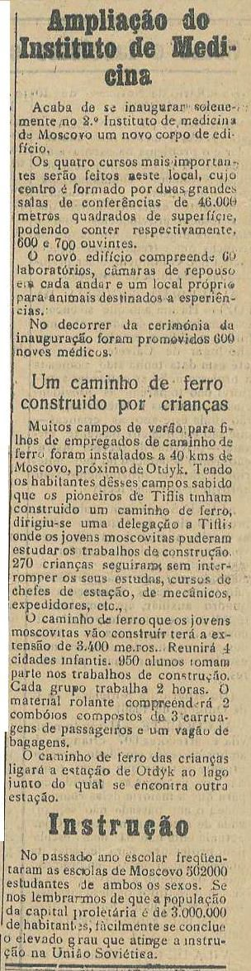

Todos em Auxílio do Partido (II Série – nº 22 – Novembro de 1936 – página 5)

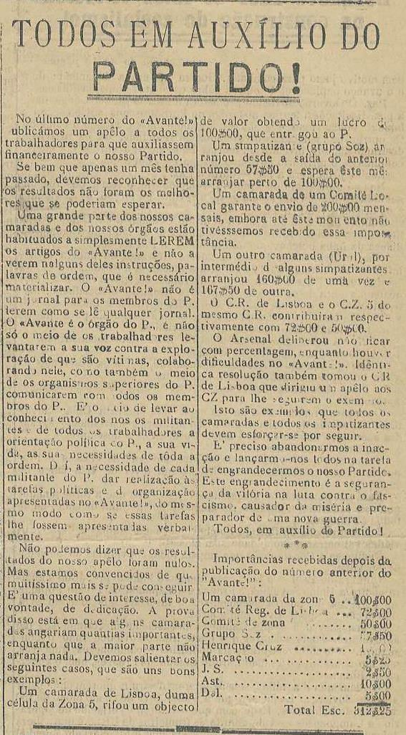

Dois Decretos (II Série – nº 24 – 1ª Quinzena de Dezembro de 1936 – páginas 1 e 4)

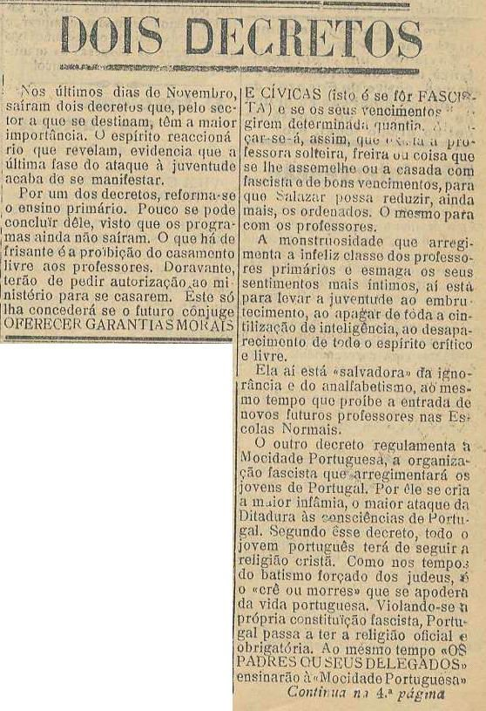

O Fascismo e a Cultura (II Série – nº 24 – 1ª Quinzena de Dezembro de 1936 – página 2)
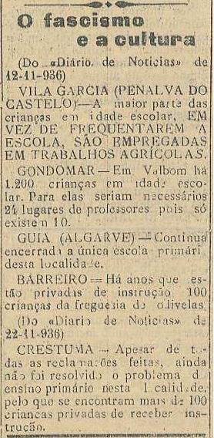

Repressão Infantil (II Série – nº 24 – 1ª Quinzena de Dezembro de 1936 – página 2)

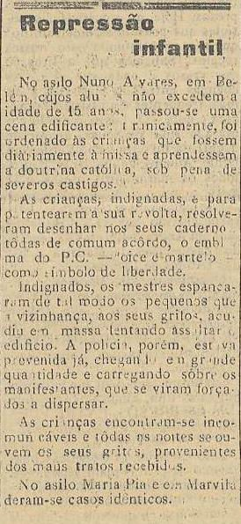

O Esperanto e a URSS (II Série – nº 24 – 1ª Quinzena de Dezembro de 1936 – página 3)

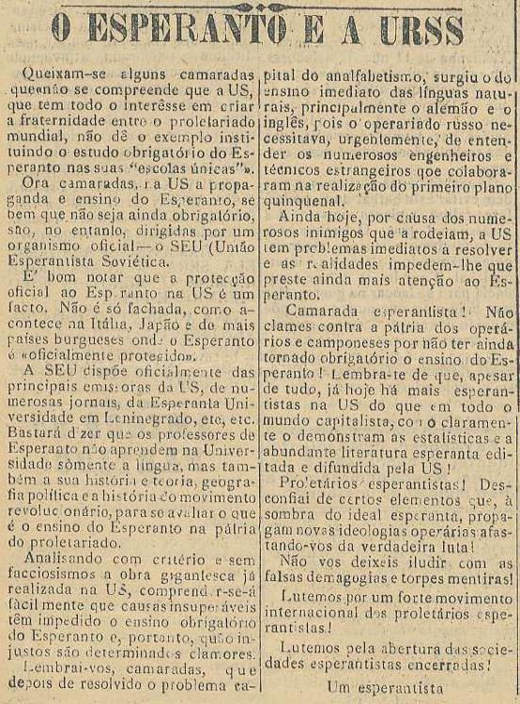

Criemos quadros e defendamo-los (II Série – nº 24 – 1ª Quinzena de Dezembro de 1936
– página 4)

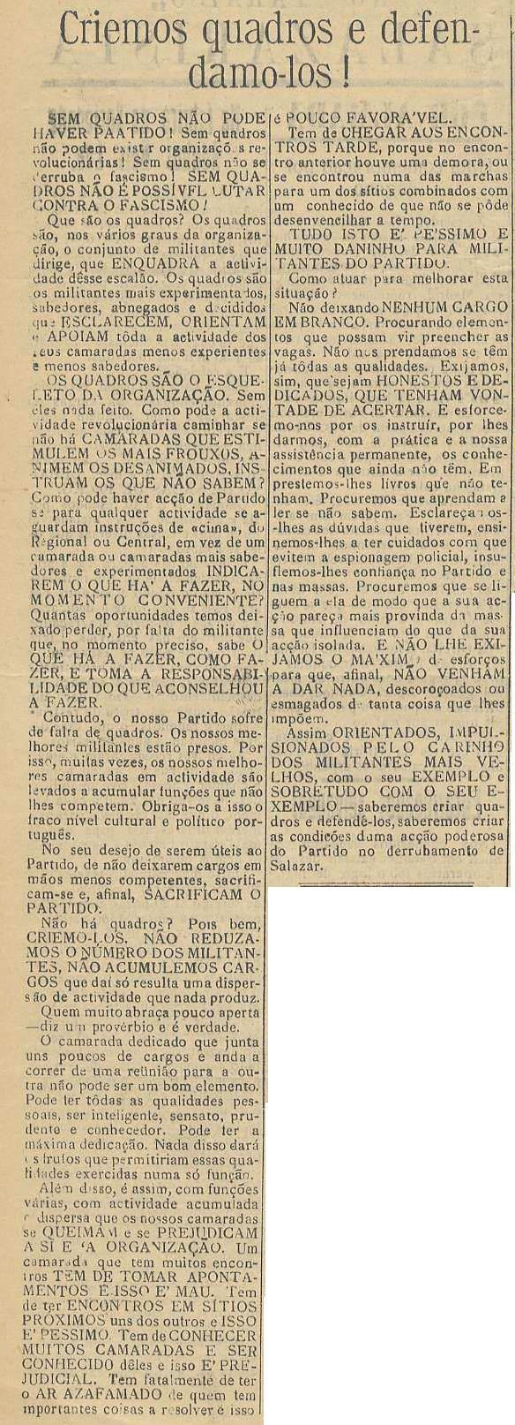

A Cultura na União Soviética (II Série – nº 25 – 2ª Quinzena de Dezembro de 1936 –
página 2)

